Ajo-ohje RAVISKALLE

Raviskan leikkipuisto sijaitsee 1 km päässä Seinäjoen keskustasta kantatie 19:n varrella Lapuan suuntaan. Kulku leikkipuistoon Sammonkadun kautta Ravitielle.

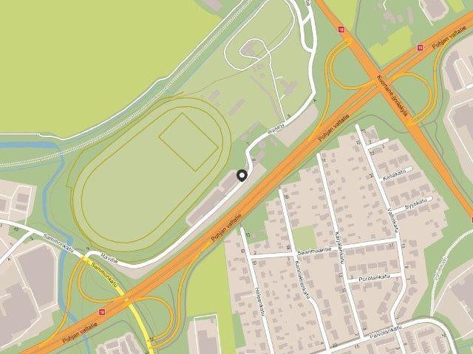

Raviskan
leikkipuisto

→ →

Osoite: Ravitie 9, 60120 Seinäjoki
Puhelin: 044 7541828

RAVISKAN
leikkipuisto

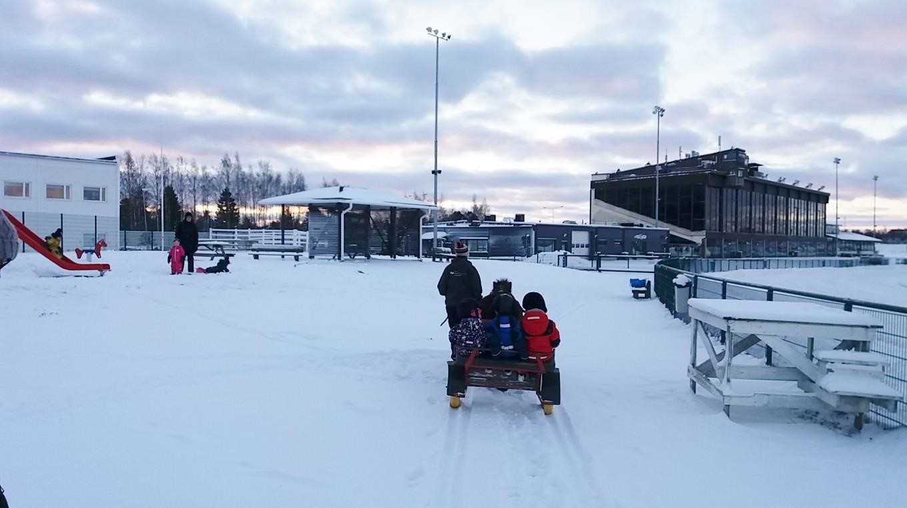

LEIKKIPUISTON TOIMINTA

Raviskan leikkipuisto on Seinäjoen kaupungin tarjoamaa maksutonta avointa varhaiskasvatusta. Leikkipuistoa voivat käyttää perheet, jotka eivät käytä muita varhaiskasvatuspalveluita.

Leikkipuiston kerhoja järjestetään 2-5-vuotiaille lapsille. Hakeutua voi joko yhteen tai kahteen kerhoon. Kerhoissa ei ruokailla eikä syödä eväitä.

Maanantai | Tiistai | Keskiviikko | Torstai | Perjantai
8:15-11:15  LIIKUNTA-  KERHO 1 | 8:15-11:15  PONIKERHO 1 |  | 8:15-11:15  LIIKUNTA- KERHO 3 | 8.15 – 11.15  PONIKERHO 5
 | 12:00-15:00  PONIKERHO 2 |  | 12:00-15:00  LIIKUNTA-KERHO 4

Leikkipuiston kerhoissa korostuu yksilöllisten taitojen kehittäminen ohjatun toiminnan ja leikin avulla. Samalla kehitetään yhteisöllisiä taitoja, toisen huomioimista ja yhteisten sääntöjen oppimista.

Toimintamme tarkoituksena on tarjota perheiden lapsille virikkeellistä toimintaa ja mahdollistaa hetki yhdessäoloa saman ikäisten kanssa. Toimimme yhteistyössä perheiden kanssa ja tarjoamme lapsille turvallisen ja mukavan toimintaympäristön.

Toimintamme painottuu ponitoimintaan, liikuntakerhotoimintaan ja ulkoiluun. Teemme yhteistyötä Seinäjoen poniravikoulun kanssa.

MUKAAN OTETAAN

- Vaihtovaatteet kastumisen varalta (alusvaatteita, paita, housut, sukat, vaihtohanskat – leikkitoiminnassa ei ole varavaatteita)
- Säänmukainen ulkoiluvarustus
- Vaippaikäisille oma pyyhe ja vaipat

ETHÄN TUO LASTASI SAIRAANA TAI VOIMAKKAASTI OIREHTIVANA TOIMINTAAN.

MUISTATHAN SULKEA AINA PORTIN SIITÄ KULKIESSASI JA TARKISTATHAN, ETTÄ PORTISTA EI PÄÄSE LAPSIA ILMAN HAKIJAA.

Pyydämme noudattamaan leikkipuistotoiminnan ja kerhojen alkamis- ja päättymisaikoja.

Meidän on hyvä tietää, kuka hakee lastasi. Ilmoita mahdolliset varahakijat.

Ilmoitathan kaikki tarpeelliset lasta koskevat asiat, esim. allergiat.

LEIKKIPUISTOON HAKEMINEN

Leikkipuiston kerhoihin haetaan sähköisellä hakemuksella.

Leikkipuistotoimintaa järjestetään eskarin ja koulun toiminta-aikojen mukaisesti. Huomioithan siis, että leikkipuistojen kerhotoiminta on suljettuna koulujen loma-aikoina sekä kesällä.

Tervetuloa Raviskan leikkipuistoon!

LISÄTIETOJA:

Keskuspuiston päiväkodin johtaja Heli Paganus
050 3239464
heli.paganus@seinajoki.fi

